Zuchwil – 16. Oktober 2020

Schaerer und Jetinno schließen strategische Partnerschaft für weiteren Ausbau des Asien-Geschäfts
Im Fokus steht das individualisierbare Coffee-to-go Konzept der Schaerer Premium Coffee Corner

Um künftig die spezifischen Anforderungen asiatischer Kunden noch besser zu erfüllen und die Übersee-Lieferkette weiter zu optimieren, geht der Schweizer Kaffeemaschinenhersteller Schaerer jetzt mit dem chinesischen Unternehmen Jetinno im Bereich der freistehenden Verkaufsautomaten eine exklusive strategische Partnerschaft ein. Ziel ist es, das Coffee-to-go-Konzept Schaerer Premium Coffee Corner weiter voranzutreiben und das Gehäuse des nach Kundenwünschen individualisierbaren Selbstbedienungs-Automaten für den asiatischen Markt vor Ort zu produzieren. Dazu Schaerer CEO Jörg Schwartze: „Mit Jetinno haben wir einen erfahrenen Partner für die weitere Expansion in diesem für uns sehr wichtigen Markt an der Seite.

Das chinesische Unternehmen Jetinno mit Hauptsitz in der Hafenstadt Guangzhou wurde 2013 gegründet und ist auf die Entwicklung sowie Herstellung von innovativen gewerblichen Kaffeeverkaufsautomaten mit hohem Digitalisierungsgrad spezialisiert. Dies und die sehr gute Positionierung des Unternehmens im chinesischen Markt machen Jetinno zum perfekten Partner für die Adaption der Schaerer Premium Coffee Corner für den asiatischen Raum. „Unser Self-Service-Konzept basiert darauf, die Kaffeemaschinentechnologie und das Gehäuse exakt auf Kundenanforderungen anzupassen. Dabei können Kunden wählen, ob sie nur die Technik wollen – wir sprechen dann von der Schaerer Premium Coffee Engine – und die Hülle selbst bzw. von jemand anderem produzieren lassen oder beides als Gesamtlösung von uns beziehen. Zusammen mit Jetinno können wir Letztere zeit- und kosteneffizient direkt vor Ort nach Kundenwünschen umsetzen“, so Schwartze. Darüber hinaus verfügt Jetinno über fundierte Erfahrung bei Technologien, die in China und anderen asiatischen Ländern für Kaffeeverkaufsautomaten Standard oder sogar vorgeschrieben sind, darunter beispielsweise die Integration eines automatischen Becherspenders zur Gewährleistung von Hygiene- und Sicherheitsanforderungen. Auch im Hinblick auf die Implementierung von Mobile-Payment-Lösungen – ohne die in Asien kein Selbstbedienungs-Konzept auskommt – ist Jetinno ein versierter Partner.

„Wir sind sehr glücklich, dass in der Zusammenarbeit mit Schaerer ein neues Kapitel aufgeschlagen wird. Wir glauben, dass wir die Anforderungen asiatischer Kunden besser erfüllen können, wenn wir die Vorteile von Schaerer und Jetinno kombinieren“, sagt Eric Wu, Geschäftsführer von Jetinno.

Gemeinsam Entwicklungen vorantreiben
Anfang 2019 wurde die Zusammenarbeit auf Basis der europäischen Premium Coffee Corner Anfang in enormer Geschwindigkeit getestet. Mitte 2019 folgte dann das erste gemeinsame Projekt von Schaerer und Jetinno für eine chinesische Coffee-Shop-Kette, die seit Anfang 2020 für ihr Kaffeekonzept auf die Schaerer Premium Coffee Engine und die Hülle sowie Automatisierungskomponenten von Jetinno setzt. „Dies hat uns gezeigt, dass wir dieselben hohen Ansprüche an Kaffeequalität, Technologie sowie Kundenorientierung haben und in der Lage sind, zusammen maßgeschneiderte Selbstbedienungs-Lösungen voranzutreiben und erfolgreich umzusetzen“, bekräftigt Schwartze. Mit der gegenseitig exklusiven strategischen Kooperation wollen die Partner an diesen Erfolg anknüpfen und ihre Position im asiatischen Markt weiter stärken. Aktuell arbeiten Schaerer und Jetinno an der Weiterentwicklung der Schaerer Premium Coffee Corner für weitere chinesische Kunden.

www.schaerer.com

Bildmaterial
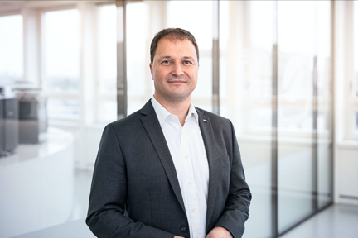 | 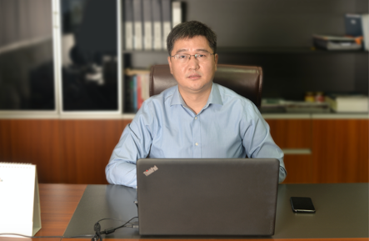
Jörg Schwartze, CEO Schaerer | Eric Wu (WU, Daoyu吴道玉), CEO Jetinno
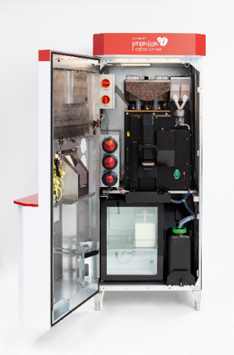 | 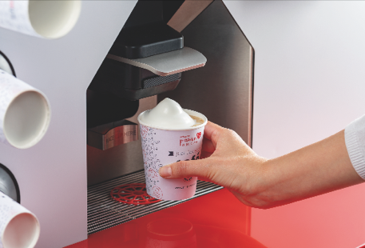
Schaerer und Jetinno schließen strategische Partnerschaft für den weiteren Ausbau des Asien-Geschäfts mit Fokus auf das individualisierbare Coffee-to-go Konzept der Schaerer Premium Coffee Corner.

Bildanforderung
Bildmaterial zum Download finden Sie in unserem Medienportal press-n-relations.amid- pr.com (Suchbegriffe „Schaerer-Partnerschaft-Jetinno“). Selbstverständlich schicke ich Ihnen die Dateien auch gerne per E-Mail zu. Kontakt: nfo@press-n-relations.de

Weitere Informationen:
Schaerer AG
Matthias Lübke, Head of Marketing & Coffee Competence Centre Allmendweg 8, 4528 Zuchwil, Switzerland
Tel.: +41 32 681 64 99
MLuebke@schaerer.com
www.schaerer.com

Schaerer Pressebüro
c/o Press’n’Relations GmbH,
Nataša Forstner
Magirusstrasse 33, D-89077 Ulm
Tel.: +49 731 96 287-17
Fax: +49 731 96 287-97
nfo@press-n-relations.de
www.press-n-relations.de

Schaerer AG
Die 1892 gegründete Schaerer AG mit Sitz im schweizerischen Zuchwil gehört zu den weltweit führenden Herstellern vollautomatischer professioneller Kaffeemaschinen. Als Traditionsunternehmen mit langjähriger Geschichte steht die Marke Schaerer für Schweizer Werte verbunden mit tiefgreifendem Kaffeewissen. Diese Markeneigenschaften bringt das Unternehmen im Claim des Unternehmenslogos «swiss coffee competence» zum Ausdruck und lebt sie gleichermassen bei der Produktentwicklung wie im Coffee Competence Centre, dem Schaerer eigenen Kaffeekompetenz- und Schulungszentrum in Zuchwil. Weiterhin zeichnet sich Schaerer durch ausserordentliche Flexibilität mit dem Leitgedanken «We love it your way» aus – sei es in Bezug auf Kundenanfragen, kundenspezifische Produkte, Grossaufträge oder auch bei dem Portfolio, das den Kunden vielfältige, individuelle Konfigurationsmöglichkeiten bietet. Kundennah und mit umfassendem Kaffeewissen unterstützt Schaerer Kunden jeder Grösse weltweit dabei, ihren Gästen höchsten Kaffeegenuss in der Tasse zu bieten.

Seit 2006 ist Schaerer Teil der WMF Group und gehört seit Ende 2016 zum französischen Groupe SEB Konzern. Alle B2B-Marken der Gruppe sind unter dem Vertriebsdach „SEB PROFESSIONAL“ gebündelt. Neben Schaerer gehören dazu die Kaffeemaschinenmarken WMF und Wilbur Curtis sowie der Geschäftsbereich Professional Hotel Equipment mit den Marken WMF Professional und HEPP.

